Муниципальное бюджетное общеобразовательное учреждение «Владимировская школа №1» администрации Волновахского района Донецкой Народной Республики

ВСЕРОССИЙСКИЙ КОНКУРС
«ПЕДАГОГИЧЕСКИЕ СЕКРЕТЫ»

«Маленькие победы, но каждый день»

Автор:
Морозова Лариса Владимировна,
учитель истории и обществознания МБОУ
«Владимировская школа №1»
администрации Волновахского района

Владимировка 2024
Уже и маленькая победа над собой
делает человека намного сильней
М. Горький

Собираюсь на уроки. Методично пересматриваю всё ли на своих местах. Возможности вернуться и взять забытое не будет. За плечами двадцать девять лет педагогического стажа, но алгоритм действий просчитывается на каждый день. Взять, написать, сказать, передать, предупредить, выяснить и далее-далее.
Неизменной остаётся цель – каждый урок должен научить чему-либо. Маленькие победы, но каждый день. Именно из них состоит результат – успех детей. А он есть. Это главное, это греет внутри, теплится надежда на будущее.
Я родом из Советского Союза. Мама с Поволжья, папа с Перми. Родилась на Урале. Жила в Карелии, на Кольском полуострове. В 1983 году родители переехали на Донбасс. Образование получила на родине мамы – в Ульяновском пединституте.
Мне повезло, меня учили знающие преподаватели. Один только Сергей Львович Сытин, кандидат исторических наук и специалист по истории Великой французской революции, стоит особого внимания. Да и практику проходила в авторской республиканской школе передового опыта Юрия Ивановича Латышева на базе Ульяновской среднеобразовательной школы №44. Именно там впервые увидела практическое применение опорных схем. Блоки, сигналы, тезис. Всё четко, всё имеет причинно-следственные связи. Лаконичный образ и весь материал урока на одном листе. Так и получилось, что на отчизне В.Ф. Шаталова появилась ещё одна технология, близкая его методикам по сути, но авторская, по своему исполнению, с Поволжья.
Любая опора (схема, конспект и т.д.) отражает уровень возможностей, степень понимания на данный момент учителем своего предмета и способности передать эти знания детям. Такой авторский педагогический приём назван мной ТАК – тематический акцентированный конспект..
ТЕМАТИЧЕСКИЙ. Подчиняется раскрытию темы урока, фактически одного параграфа учебника.
АКЦЕНТИРОВАННЫЙ. Невозможно включить весь материал, но внимание уделяется главным вопросам для раскрытия целей и задач урока.
КОНСПЕКТ. Краткое, компактное изложение темы урока. Опорой выступают сигналы – слова, словосочетания и символы. Конспект имеет определённую форму, легко воспринимаемую взглядом. Визуализация имеет свои преимущества.
Всё, что внесено в конспект, подчиняется четким причинно-следственным связям для раскрытия темы и легко запоминается. Остальная информация фигурирует как дополнительный материал, зависящий от способностей учеников.
Большое значение имеет направленность ТАК. Он составляется для учеников или вместе с учениками, становясь опорой для их работы дома с учебником. Я помогаю им выбрать главное на первых этапах.
Первое, это формулирование ТЕМЫ, она записывается в центре страницы и берётся в рамку.
Название темы

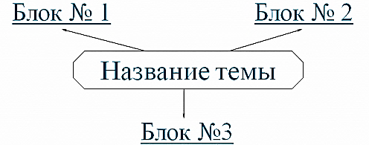
В зависимости от учебных целей, можно записать внизу страницы ТЕЗИС, идею по содержанию темы, главную мысль, которую необходимо доказать или же на протяжении урока подвести к ней.
Далее распределяю материал, на какие вопросы акцентировать внимание, какие причинно-следственные связи необходимо отразить, какая форма записи наиболее лаконична при возможном максимуме фактов. Фактический материал представляется блоками, учитывая тематическую логику.
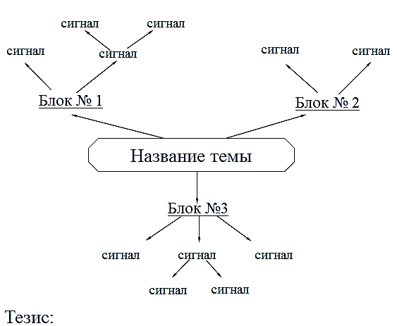
Материал каждого блока необходимо отбирать наиболее тщательно, не отходя от содержания параграфа учебника, продумывать его написание. Применяются общепринятые символы, сокращения, аббревиатуры: гос-во, ж/д, пром-ть. Нельзя оставлять сигнал, который не связан с блоком или с темой. Оторванный сигнал существует как бы сам по себе – не работает на раскрытие причинно-следственных связей данной темы. Бывает, что факты, которые на первый взгляд кажутся второстепенными, со временем находят опосредованную связь с темой конспекта. Тогда конспект приходится переделывать на основе нового осмысления темы. Именно в этом процессе поиска связей фактов с темой состоит ценность ТАК. Это работа шлифует знания, заставляет отделять главное от второстепенного, учит лаконизму, обогащает словарный запас и даже воспитывает эстетический вкус (некрасивая схема воспринимается хуже). Составляя конспект, необходимо думать о путях доказательства, которые были бы понятны настолько, чтобы дома, работая с учебником, ребёнок, перенося из него знания, мог «развернуть» конспект для будущего воспроизведения на уроке.
Количество блоков может быть разное, символов тоже больше или меньше, но важно их так записать, чтобы они не сливались, были хорошо видны. Поэтому символы расположены веером или запись идет вертикально.
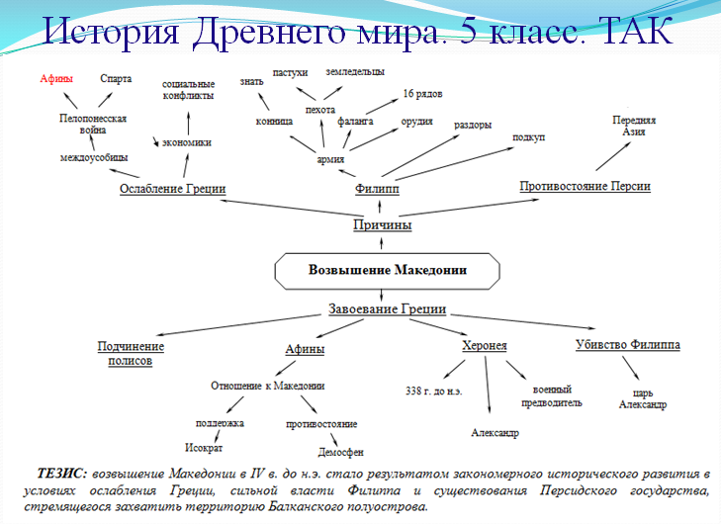
Связи сигнала с блоком или темой могут быть простыми (черточки) или остронаправленными (стрелки). Логика рассказа во втором случае должна быть в одном направлении (причина, а потом следствие). Могут быть и дополнительные сигналы.
ТАК представляет тему в сжатом виде, он учит видеть учебный материал в целом, работать с учебником, перенося из него сведения в конспект, формируя своеобразный скелет, который можно разворачивать при устном ответе. Этот конспект не специфичен лишь для истории, потому что он построен по принципу логики любого устного выступления: сформулируй тему, определи тезис, последовательно и логично представь доказательства. Конспект облегчает домашнюю работу ученикам, потому что работу по вычленению ядра знаний сделал учитель или это результат совместной работы на уроке. Это задача для обучающихся ООО практически непосильна, обуславливает лишь перегрузку домашним заданием. Процесс переноса материала учебника на ТАК уже сам по себе представляет интерес с точки зрения овладения знаниями, к тому же ученик приобщается к творчеству учителя, следя за развитием его мысли, постоянно сравнивая её с учебником. Эта работа ближе к творческой, чем к репродуктивной, заставляет действовать, а это отвечает задачам системно-деятельностного подхода в обучении.
Можно в 5-6 классах практиковать конспект, который представляет собой разветвлённую цепочку сигналов сверху вниз, завершающуюся обязательно тезисом. В этом конспекте используется цвет, общепринятые сокращения, символы, как и в ТАК.
Для обоих конспектов возможен метод мультипликации как наиболее эффективный, но исключительно трудоёмкий по энергозатратам для самого учителя. На доске или в презентации заранее рисую основной скелет конспекта, большинство сигналов пропущено, а по ходу рассказа заполняю их. Слуховая, зрительная, двигательная, логическая память срабатывают одновременно. Ученики практически могут выучить домашнее задание на уроке.
ТАК, нарисованный на классной доске или представленный на мультимедийном экране, создаёт зрительную опору, слушатели заранее могут предполагать направление моей мысли и доказательства, а я, не нарушая логики и проговаривая материал, легко возвращаюсь к предыдущим опорам, чтобы усилить высказанную мысль. Кроме того, я начинаю с представления всей темы в целом, чтобы был ясен весь круг вопросов, который будет обсуждаться на уроке и характер домашнего задания. ТАК способствует развитию ключевой компетенции – умению учиться, что является основной целью современного образования.
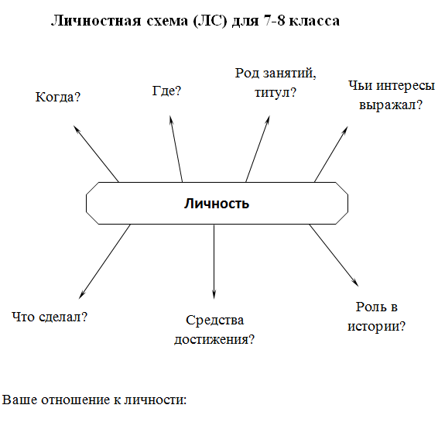
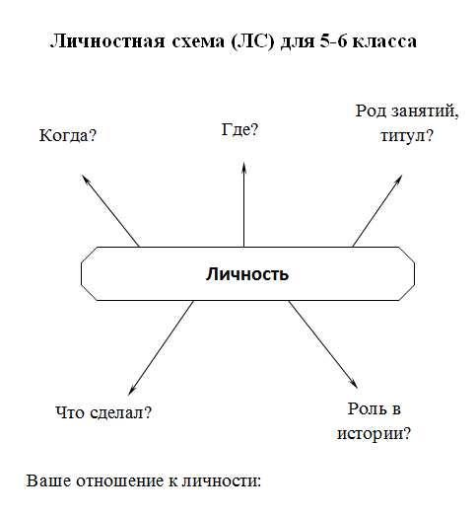
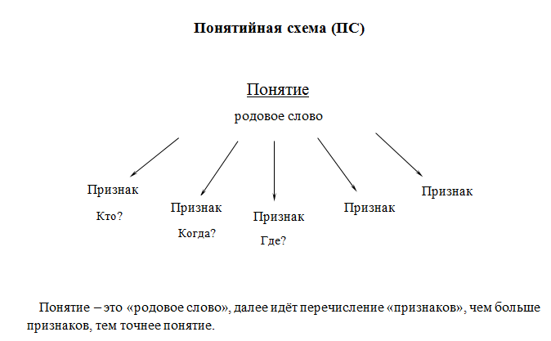
Первые пробы были в поселковых школах, небольших населённых пунктах, практически селах. Были свои трудности и свои победы. Это выяснилось потом. Менялись школы, приближаясь к той, которую окончила сама. Наверное пришло время и я стала учителем истории в пгт. Владимировка. Школа большая, возможностей попробовать много. Совершенствовалась техника, появлялись новые идеи. Хотелось научить, донести, детализировать, помочь. Результат – кроме ТАК появилось «три кита» исторических знаний: понятийная схема (ПС), личностная схема (ЛС) для 5-6 классов, 7-8 классов и 9-11 классов, а позже схема исторического факта (СФ). Ничего сложного: аналитическое расчленение целого на части, фактически разбивка блока на сигналы по своей внутренней логике и возрастным особенностям учеников.
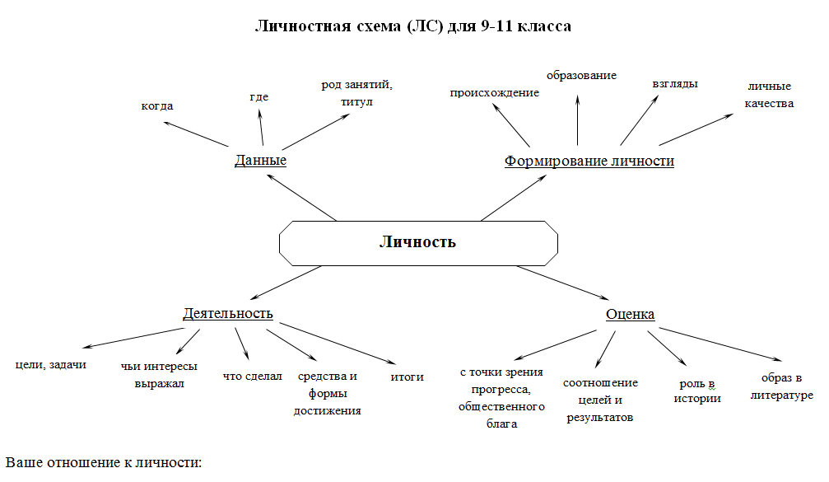
Сложности были и будут. Ученикам сложно выделить главное в тексте, создать лаконичный сигнал, расчленить блок, сложно обобщить материал темы, записать тезис. Много сложностей и при составлении «трех китов» понятийных знаний. Но системность и целенаправленная деятельность даёт свои результаты.
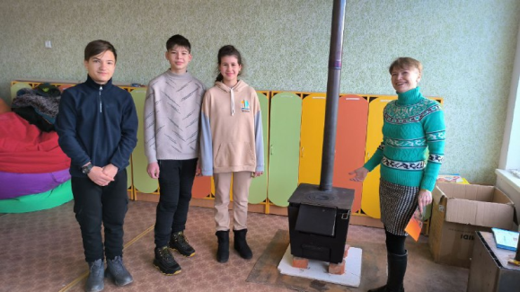
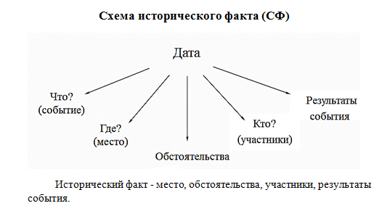
Вот и сегодня пришли те, кто смог, потому что тихо, прилётов нет. Одиннадцатый, седьмой и пятый – самые ответственные ученики. Девятому классу после собеседования по русскому языку не до консультаций, переживают. Каждый со своей проблемой, со своим вопросом. Как определиться с гипотезой? Как быстрее ориентироваться по карте? Как найти признаки понятия? Эти знания универсальны, метапредметны. Я знаю это. Пойми они меня сейчас – дальше будет проще и по другим предметам. И мы работаем. Маленькие победы, но каждый день.
Большая часть учеников разошлась. В классе тепло, потрескивает буржуйка, поставленная персоналом школы, требуя новую, подготовленную ими же, порцию дров, лежащих в коробках рядом.
– Ну, что – говорю я, подкладывая дрова в буржуйку – Мелания, поясни Богдану, кто же такой раб?
Пятиклассница посмотрела на меня с лёгким прищуром и каким-то осмысленным взглядом.
– Как Вы говорили это слово?
Я мгновение теряюсь в догадках, о каком именно слове идёт речь. Приходит некоторая радостная догадка. Неужели!?
– Родовое.
Мелания поворачивает голову к Богдану и говорит:
– Раб. Родовое слово «человек». – потом медленно, прерывая речь, неуверенным голосом, подсматривая в тетрадь, где только, что написали понятийную схему, перечисляет. – Зависимый, бесправный, не имеющий имущества, принадлежащий рабовладельцу и эксплуатируемый.
Последнее слово даётся тяжелее всего. Я улыбаюсь в душе.
Иду домой быстрым шагом по опустевшим улицам посёлка, мимо домов с разбитыми окнами, с развевающимися занавесками и трепещущими на ветру порванными клеёнками, когда-то закрывающими их. Одинокие встречные, идущие таким же шагом. Краткие приветствия. Сегодня ветрено и облачно. Это даже хорошо. Коптеры и камикадзе не летают. Дорога через блокпосты к временному месту проживания, где есть крыша, свет интернет. Особенно интернет – связь с другими учениками, возможность проведения онлайн-уроков. Булькнул телефон, но связи нормальной пока нет. Уже в съёмной квартире, где роутер даёт более-менее чёткий сигнал, телефон напоминает о себе. Сообщение в общей группе школы. Наша администрация на связи, выбралась на «большую землю». Читаю слова заместителя директора по УВР, Натальи Михайловны, «Для возможного участи» «Министру образования и науки Донецкой Народной Республики Колударовой О.П. О всероссийском конкурсе «Педагогические секреты» г. Москва. Я на своём месте. Я ДОМА.

15.02.2024 г.

